**ТИТАНИК** – **ЖАЙЛЫЛЫҚ ПЕН ДӘМНІҢ ҮЙЛЕСІМІ**

(Асхана – қандай жылы сөз ...)

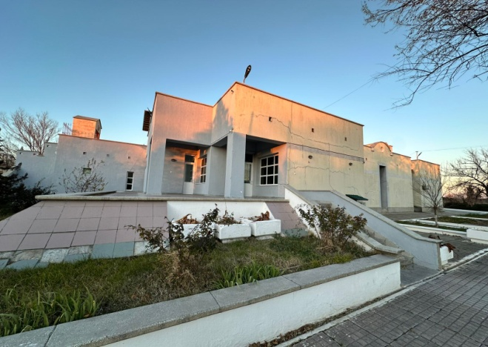Жалпы мен табиғатымда айналамда болып жатқан әрекеттерге бей-жәй қарай алмаймын. Әрекетімнің қаншалықты дұрыстығын оқырман бере жатар. Бүгінгі жазбамды студент өмірінің айнымас серігіне айналған асханаға арнағым келеді. Қожа Ахмет Ясауи атындағы Халықаралық қазақ-түрік университетінің (ХҚТУ) асханасы – студенттер мен қызметкерлер үшін қолжетімді, әрі жайлы тамақтану орны. Университеттің негізгі мақсаттарының бірі – студенттерге сапалы білім беру ғана емес, сонымен қатар, олардың күнделікті өміріне ыңғайлы жағдай жасау. Асхана осы міндетті толық орындайтын маңызды орындардың бірі. Мен сөз етіп отырған, орталық асхананы студенттер «Титаник» атап кеткен. Егер маған жеткен ақпараттар дұрыс болатын болса, Титаниктегі тағам өнімдері өзіміздің университетіміздің «Ботаникалық бау-бақшасында» өсіріледі. Сондықтанда, біздің титаник асханасы басқа асханалардан сонысымен ерекшеленеді деп ойлаймын.

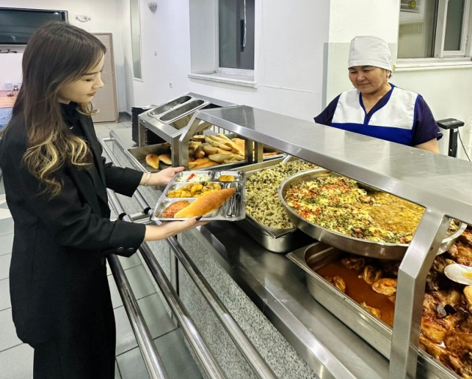Ең бастысы, мұнда ұлттық тағамдардан бастап түрік асханасының дәмділеріне дейінгі кең ассортимент студенттерге ұсынылады. Қуырдақ, палау, лагман, манты секілді ең дәмді тағамдар ас мәзірінде басты орын алады. Әр тағам таза, әрі сапалы өнімдерден дайындалады, бұл студенттер денсаулығына ерекше көңіл бөлінетінін көрсетеді. Студенттердің басым көпшілігі үшін тағамдардың бағасы аса маңызды. ХҚТУ асханасы студенттер мен оқытушыларға қолжетімді бағамен қызмет көрсетеді. Бұл әсіресе алыс қалалар мен ауылдардан келген жастар үшін үлкен қолдау. Университетіміздің аумағында орналасқан буфеттердің барлығы карточкалық жүйеде қызмет жасайды.

Титаник асханасының маған ұнайтын ең басты ерекшелігі – ораза кезінде асханамызда 30 күн тегін ауыз ашар беріледі. Тегін ауызашар ұйымдастыру – студенттердің рухани құндылықтарына деген құрметтің белгісі. Бұл шара ораза ұстаған жастарға үлкен моральдық қолдау көрсетіп, университет өмірінің әлеуметтік бағыттағы маңызын арттырады және студенттердің күнделікті қажеттіліктерін жеңілдетіп, олардың оқу мен жеке дамуына көбірек көңіл бөлуіне мүмкіндік береді. Бұл біздің университетіміздің студенттерге деген қамқорлығын және қолдауын айқын көрсетеді. Күнделікті күн көрістегі мәселеміз толыққанды шешіліп кетпесе де, бұл бізге кішкене болса да көмек береді. Осындай игі істер оқу орнындағы жылы атмосфераны қалыптастырып, студенттер арасында бірлік пен мейірімділікті нығайтады, сонымен қатар студенттердің университетке деген алғысы мен құрметін арттыра түседі.

Тағы да бір тоқталарым асхана интерьері қарапайым, бірақ жайлы. Кең залдар студенттердің еркін отырып, тамақтануына мүмкіндік береді. Сонымен қатар, асхана таза, әрі жағымды орта болуымен ерекше. Асхана қызметкерлердің сыпайылығы мен жылдам қызмет көрсетуі студенттер мен оқытушылардың көңілінен шығып жатады.

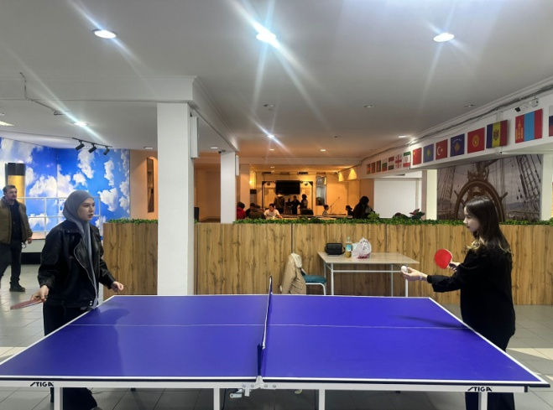ХҚТУ асханасы тек тамақтану орны ғана емес, сонымен қатар студенттердің бас қосып, әңгімелесетін, уақыттарын бірге өткізетін әлеуметтік ортасы. Түрлі ұлт өкілдері білім алатын университетте асхана мәдениеттердің тоғысқан жеріне айналған. Титаникте студенттер бос уақытын қызықты өткізу үшін арнайы үстел теннисі, бильярд, аэрохоккей және шахмат ойнайтын арнайы бөлме орнатылған.

Қожа Ахмет Ясауи университетінің асханасы – студенттер мен оқытушылардың қажеттіліктерін толық қамтамасыз ететін, олардың күнделікті өмірін жеңілдететін маңызды орын. Мұнда әркім өзін жайлы, әрі қолайлы сезінеді, бұл университеттің жалпы дамуына оң әсер етеді деп ойлаймын.

Университет басшылығына, әсіресе асхана қызметкерлеріне студенттер атынан алғыс сезімімді білдіргім келеді. Студенттер үшін ең жайлы орынға айналған ТИТАНИК – жайлы көңіл мен шаттықтың мекені. Әкемізді сағынсақ тұлғалық болмысын еске түсіреміз, анамызды сағынсақ ТИТАНИКке келеміз. Асхана – қандай жыл сөз ...

**Абдимажит Ақерке**

*ФҚӘ-311А тобының 2-курс студенті*